Téma: Včelí medvídci 6.4 – 9.4.2021
Vzdělávací cíl: Získat povědomí o významu včel, o včelách a včelařství
- zaměřovat se na to, co je z poznávacího hlediska důležité – rozpoznat odlišnosti v detailech (např. vyhledat a doplnit chybějící část obrázku, jednotlivé části složit v celek, nalézt cestu v labyrintu

Motivační příběh : Příběhy včelích medvídků
https://www.youtube.com/watch?v=jFkYCtV3z_w
https://www.audiolibrix.com/cs/Directory/Book/1499/Audiokniha-Vceli-medvidci-Pribehy-vcelich-medvidku-Eva-Koslerova
Zazpívejte si písničku:
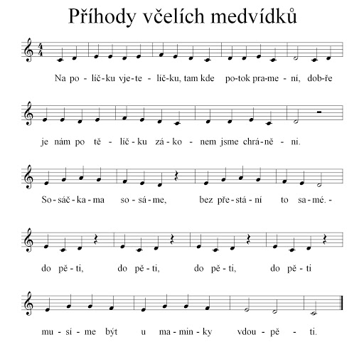
Jakou jinou pohádku znáš o včelce? Která je ta nejznámější? Který medvídek má rád na de vše med? Můžete si tento týden ze sebe udělat včelku, jak by to vypadalo? Jaké barvy trička a kalhot bys potřeboval?

Přečtěte prosím dětem:
Ahoj připravila jsem pro tebe povídání o včelách. Společně s maminkou nebo tatínkem si k tomu můžete uvařit čaj s medem, ať víš, jak chutná med. V knížce, encyklopedii nebo na internetu si můžete společně najít další informace o včelách. Až půjdete na procházku a nějakou včelku potkáš, už o ní budeš vědět spoustu věcí. Hezky se bav při čtení, úkolech, kreslení i bádání v přírodě.
O VČELÁCH
Známe mnoho druhů včel, ale u nás je nejznámější včela medonosná. Včely medonosné žijí ve velkých včelstvech v hnízdě zvaném úl, který jim vyrobil člověk. Člověku, který se stará o včelstvo a úl, se říká včelař.
Včelstvo je tvořeno třemi typy včel: dělnicemi, trubci a matkou – čili královnou. Každá dělnice vykonává přesně daný úkol: některé sbírají nektar a pyl z květů, jiné čistí nebo střeží úl, jiné se starají o vajíčka a mladé larvy. Trubci s prací v úlu nepomáhají, ani nemají žihadlo. Jedinou úlohou včelích samců – trubců je oplodnit matku. Matka je jediná včela, která klade vajíčka. Každý den jich naklade až 2000. Jak se „narodí“ včelí matka? Jedině z larvy, která je krmena pouze a výhradně mateří kašičkou.
Jak vypadá včela? Včela je hmyz a má tudíž tři páry nohou. Tělo včely je tvořeno ze tří částí: hlava, hruď a zadeček. Po stranách hlavy má obrovské oči, které jsou tvořeny z tisíců malinkatých očiček. Na vrcholu temene má ještě tři jednoduché oči. Včela dobře rozlišuje barvy, ale nevidí červenou. Má dlouhý sosáček, který jí slouží k pití nektaru z květů. Na hlavě má tykadla, která plní úlohu čichových a hmatových orgánů. Tykadla včelám slouží k dorozumívání uvnitř úlu. Včelky se také dorozumívají pomocí tónů, které vydávají svými křídly a také tancem. S jeho pomocí si dokáží říct, kde se nachází dobrá potrava. Na konci zadečku má včelka duté žihadlo, které má na konci háček, který znemožňuje po bodnutí jeho vytažení. Včela dělnice si tak po bodnutí vytrhne žihadlo z těla a následně umírá.
Lidé odpradávna věděli, že jsou pro ně včely důležité, kvůli léčivé síle jejich produktů. Včelí med obsahuje mnoho antibakteriálních látek, které nás chrání před infekcí. Hlavní význam včel spočívá v jejich opylovací činnosti. Jen díky nim si můžeme každý rok pochutnávat na ovoci. Včely neopylují jen rostliny, ze kterých má člověk přímý užitek, ale také i planě rostoucí trávy, byliny, květiny, keře a stromy, na jejichž plodech je závislá celá řada dalších živočichů. Včel je potřeba si vážit a starat se o ně. Jejich vymření by znamenalo katastrofu, a to především pro člověka, protože na včelách závisí až tři čtvrtiny produkce potravin.
Malý kvíz
Jak se jmenuje domeček, ve kterém včela bydlí?
Jak se říká člověku, který se o včely stará?
Jak se včely spolu domluví?
Jakou barvu včely nevidí?
Kolik má včela nohou?
Jaké typy včel žijí v úlu? Jsou tři…
Mají všechny včely žihadlo?
Jaký ještě znáš hmyz podobný včele?
Proč potřebujeme včely?
Jakou barvu má včela?
Zkusíš nakreslit včelu?

Vývojové stádium včelky vypadá tak, že nejprve se asi čtvrtý den z vajíčka vylíhne larva. Tu dělnice krmí a po dalších pěti dnech ji v buňce zavíčkují voskovou pokličkou, která miminko chrání. Z larvy se nejprve stává předkukla, potom kukla a nakonec dospělá včela. Celý vývoj včely od vajíčka po dospělce trvá asi 20 dní.

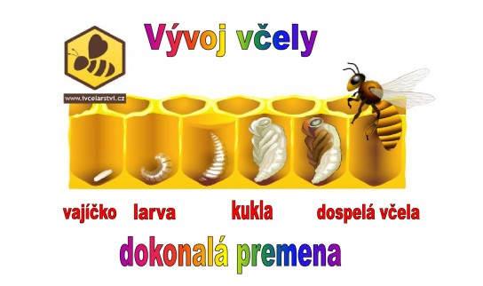

Básnička k nácviku:

O Včelce
Ne aby tě napadlo,
dát mi, včelko, žihadlo!
Na louce, kde slunce svítí,
je pro tebe spousta kvítí.
Sbíráš pyl a za to dík,
už se těším na medík.

VČELKA
Krouží včelka kolem květu,
létá, bzučí, má se k světu.
Zpátky k úlu letí hned,
v zimě bude sladký med.

Včelka
Kdo mi to z vás, děti, poví,
v čem si nejvíc včelky hoví?
Ano, pravda… při práci!
Nedělám si legraci.
Opylují květy pilně,
a pak ve své včelí dílně,
ze sladkého nektaru,
vaří spousty lektvarů.

VČELÍ OCHUTNÁVKA
Pomůcky:
• brčko;
• kelímky;
• nápoje (čaje, džusy, voda, různé příchutě).
Popis hry:
Kelímky s nápoji si připravíme na stůl. Děti si vezmou brčko a zahrají si na včelky. Budou se zavázanýma očima ochutnávat nápoje v nich nalité a hádat příchutě.
HÁDANKA:
Naberu ho na lžičku, smíchám s čajem v hrníčku. Je moc dobrý, slaďoučký, vyrábí ho včeličky. Naše těla uzdraví, z jakékoli choroby.
Na chleba si namaž hned, od včeliček sladký .......... Co je to?

ROZKLAD SLOV NA SLABIKY :
Vytleskej slova, řekni, kolik slabik slovo má. Urči hlásku, na začátku slova.
Vče-lař Děl-ni-ce
Kvě-ti-na Tru-bec
Med Krá-lov-na
Ži-ha-dlo Ka-ši-čka
So-sá-ček Lou-ka
Úl Lar-va
Krá-lo-vna Nek-tar
Nejlépe někde na zahradě nebo na louce:

Básnička s pohybem :
Podívejte, támhle, děti, (děti běhají, bzučí, mávají ručkama)
včelka z květu na květ letí. (na zemi polštářky - květy)
Do košíčků pyl si třese. (do triček a sukýnek sbírejte pyl)
A do úlu hned ho nese. (zase poletují, zastaví a pyl vysypou)
Nektar přidá hned. (ruce tleskají do rytmu básničky)
A je z toho meeeeed. (zakřičí)

Venku při procházce pozorujte včelky při práci, zkuste s maminkou vyfotit.

V kuchyni:
Medvědí mléko - teplé mléko se lžící medu
Snídaňové banánové smoothie
- 1 banán.
- ½ šálku (120 mililitrů) mléka.
- ½ šálku (125 gramů) jogurtu.
- ½ šálku (40 gramů) ovesných vloček.
- 1 až 2 lžíce (15 až 30 gramů) medu (volitelně)

Výtvarné tvoření:
Natři si ruce jednu žlutou, druhou černou a otiskni dvěma směry, dospělý ti poradí, dokresli hlavu a nožky, nezapomeň žihadlo, křídla vystřihni z igelitu nebo bublinkové fólie.
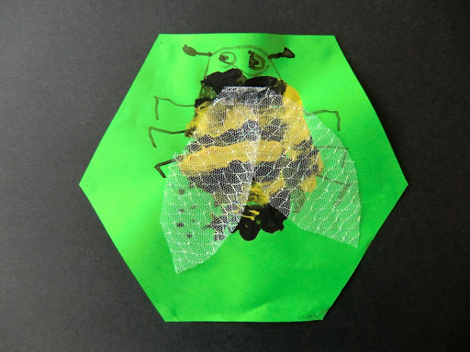

Na další práci potřebuješ ruličky od papíru a žlutá vajíčka z kinder vajíček. Místo žinylkových drátků můžeš použít proužky papíru.
Ruličku rozstříhej a slep do plástve, vajíčka olep proužky a domaluj fixem očička.

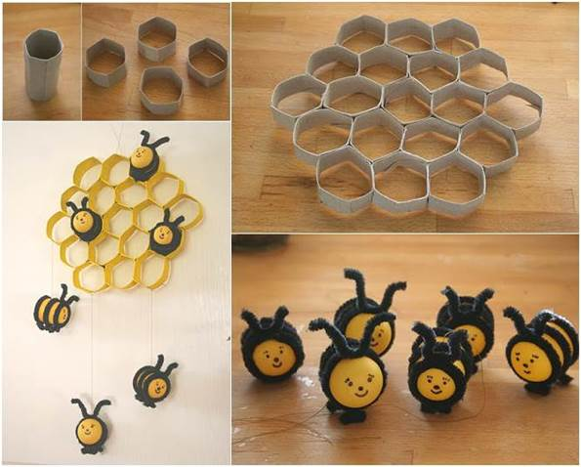Připravila: Bc. Kateřina Slovanová
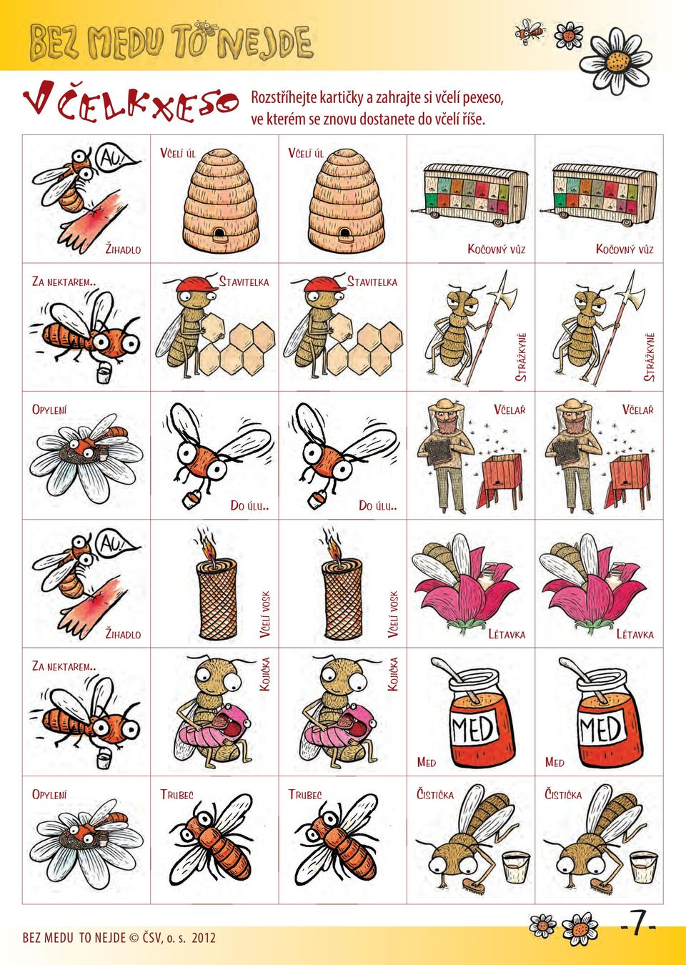
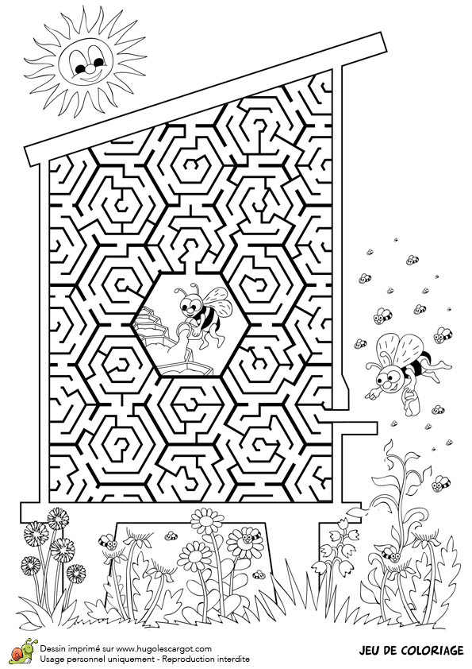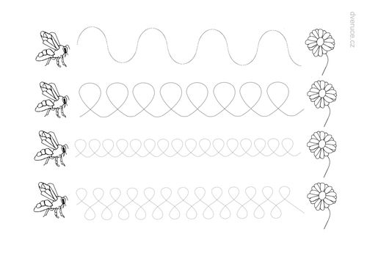
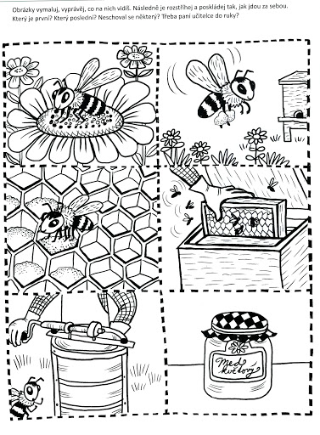
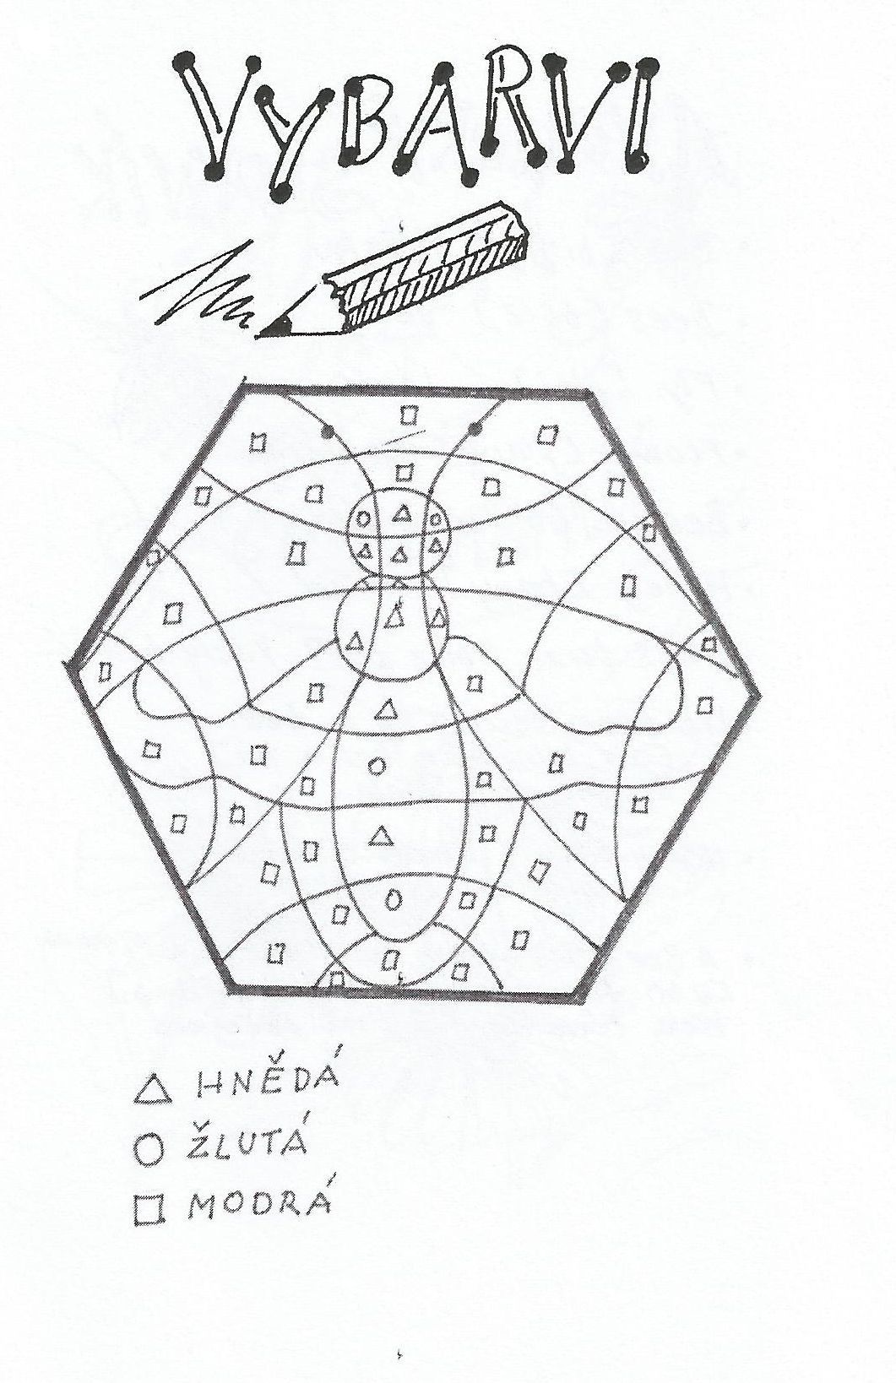
ovládat koordinaci ruky a oka – vést stopu tužky při kresbě apod.

